Линькова Ольга Евгеньевна
Учитель начальных классов
МОУ”Многопрофильный лицей №1
г.Донецка”

ПЕРВЫЕ ШКОЛЫ НА РУСИ

Цель:
- Познакомить с историей образования школ на Руси.
- Дать представление о порядке и организации учебного процесса в школах прошлого.
- Развивать речь, мышление.
- Воспитывать уважение к историческому прошлому страны и народа.

Ход урока:

I Организация урока:

1. Вступительное слово учителя
-Вы когда-нибудь задумывались, как жили дети в древней Руси? Чем занимались? Были ли в то время школы? Скорей всего, были. Но вот проходят годы, десятилетия, столетия, как вы думаете, меняется ли обучение школьников? Скажем, школьные годы ваших прабабушек и прадедушек, бабушек и дедушек, пап и мам отличаются от ваших школьных лет? ….
2. Чтение учениками стихотворения С.Михалкова:
Среди многих воскресений
И особых дней в году
Есть обычный день осенний
В славном праздничном ряду.

Красной цифрой не отмечен
Этот день в календаре
И флажками не расцвечен
Возле дома, на дворе.

По одной простой примете
Узнаём мы этот день:
По идущим в школу детям
Городов и деревень,

По весёлому волненью
На лице учеников,
По особому смущенью
Семилетних новичков...

И пускай немало славных
Разных дней в календаре,
Но один из самых главных -
Самый первый в сентябре!

3. Сообщение темы классного часа
-Сегодня на уроке мы познакомимся с историей школы, узнаем, какими были первые школы, учебники. Помогать мне будут ваши товарищи, подготовившие сообщения по данной теме.

II. Работа по теме урока
1. Сообщение учителя:
Итак, где же учились дети в далеком прошлом? Ученые предполагают, что до X века в Древней Руси школ не было, дети учились дома. Дети учились у своих родителей, старших братьев и сестер трудиться, умению проявлять уважение к старшим и заботиться о младших. Они учились тому ремеслу, которым владели их родители. Если отец был сапожником, то он учил сапожному ремеслу своих детей.
Первое упоминание об обучении детей встречается в русской летописи 988 года. Именно в этом году князь Владимир решил принять христианство и обратить в эту религию всех своих подданных. Тогда же и появляются первые школы. Вот как об этом написано в летописи.
«…И поставил церковь во имя святого Василия на холме… И по другим городам стали ставить церкви и определять в них попов и приводить людей на крещение по всем городам и селам. Посылал он собирать у лучших людей детей и отдавать их в обучение книжное».
Стали создаваться школы при церквах и монастырях. Вместо слова “школа” употреблялось “училище”, от глагола «учить».
Содержать училища могли только духовные лица, а учителем мог стать только человек с разрешения церкви. Он вел все предметы и выбирал себе помощника среди старших детей-старосту
2. Сообщение 1 ученика «Кто учился?»
-В рукописи, от лица «Мудрости», содержится призыв к родителям разных сословий отдавать отроков для обучения «прехитрой словесности». Ограничением к обучению служили лишь нежелание родителей либо уж совершеннейшая их бедность, не позволявшая хоть чем-нибудь оплатить учителю за обучение чада. Дети начинали ходить в школу с 7 лет, но только мальчики, а девочек в это время начинали обучать шить, вышивать, ткать, прясть. По давно заведенному обычаю детей отдавали учиться грамоте на «Пророка Наума». Этого святого православная церковь чествует 14 декабря. Зовут его в народе Наум-грамотник. Значит, в те времена дети шли в школу 14 декабря, а не 1 сентября, как сейчас. Учение в школах продолжалось от двух до пяти месяцев. Занятия шли только до Великого праздника Пасхи. Принимали в школу только мальчиков. Коллектив учеников назывался “дружиной”. Сидели ученики вместе, но занимался учитель с каждым учеником отдельно. Кстати, учеников одного класса называли однокашниками от слова “каша”. В перерыв ученики вместе ели кашу, отсюда и произошло слово “однокашник”.
3. Сообщение 2 ученика «Чему учили?»
- Из фрагмента древнерусского источника: “…грамоте учитися, книгам учитися, азбукам и всякому написанному святых книг слову”, мы узнаём, что первоначально с детьми учили только алфавит, с помощью которого те читали “святые книги”. Гораздо позже к этому прибавились пение и счисление (математика). Домашних заданий в древние времена не задавали. Всё должны были заучить на уроке. Заученное произносили хором и повторяли несколько раз. Кто начинал озорничать, того ждали горох или розги.
4. Сообщение 3 ученика «Как проходил урок?
- Занятия чаще всего начинались 1 декабря, но мальчики могли поступить учиться в любое время. Определенного срока обучения тоже не было. Научился читать, писать, считать – значит, закончил школу. Все зависело от способностей. Утром ученик приходил в школу, снимал шапку, клал ее на полку, кланялся образам, учителю, всей дружине. Здесь ему предстояло провести целый день. Каждый ученик рассказывал урок. Потом совершалась молитва, в которой просили бога вразумить их на учебу. Затем подходили к старосте за книгами и рассаживались за одним длинным ученическим столом. Каждый садился на место, которое укажет учитель. При этом соблюдались наставления (то есть, правила поведения): все равны, не притесняй ближнего, не давай прозвища, тесно не садись друг к другу, не толкайся коленями и локтями. Учебный день продолжался долго. Занятия начинались с семи утра и продолжались до самого вечера. В полдень ребят отпускали домой перекусить.

5. Беседа
-Когда впервые стали открываться школы?
-Кто учил в школах?
- Скажите ребята, как и где лучше учиться в школе в древней Руси или теперь?
-Сколько длились занятия в школе? - А сейчас все вместе, дружно попробуем прочесть буквы старославянского языка.
(Чтение хором славянской азбуки)
По истечению многих лет славянская азбука утратила некоторые буквы, и теперь мы ее видим вот такой (открывается таблица с алфавитом).
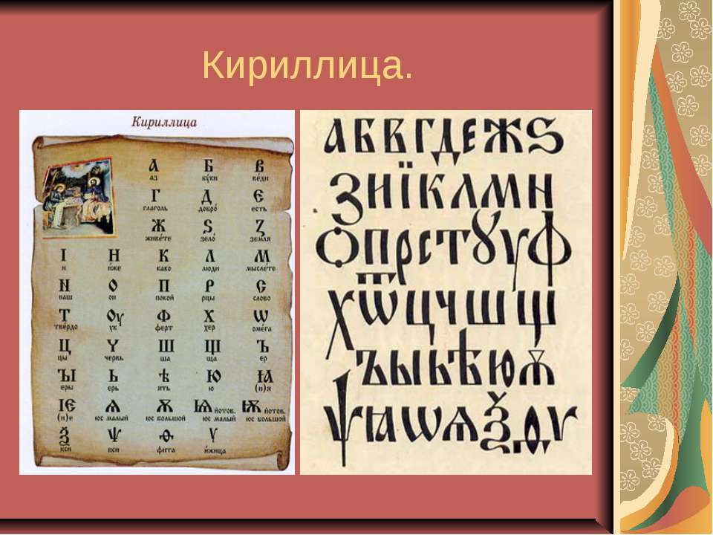

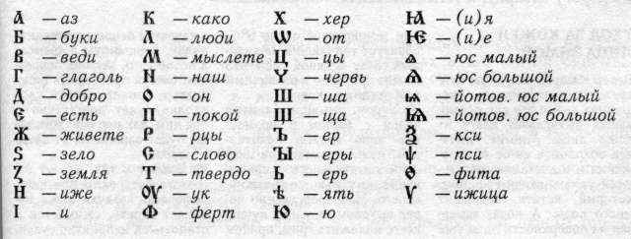
- Давайте внимательно посмотрим, какие буквы славянской азбуки уже не существуют в нашем алфавите.

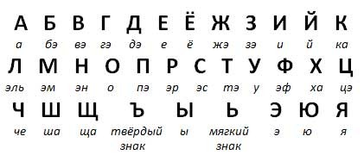

(Идет сравнение двух азбук Кириллице и современной)
- Сейчас мы пишем на бумаге, и книги у нас печатаются на бумаге. А как же все это происходило в древности? Об этом нам расскажет ваша одноклассница (чтение доклада)
В старинных книгах весь текст писался черными чернилами, а первую букву текста изображали красной краской – киноварью. Эта буква делалась в 2 – 3 раза больше остальных букв, ее старались нарисовать красивой, украшали изображениями цветов, животных. Такая буква называлась буквица, а по ее окраске и сама строка называлась красной строкой.
6. Работа с пословицами:
-Как вы думаете, какая из пословиц и поговорок больше соответствует теме нашего урока и почему?
Без добрых дел – вера мертва перед Богом.
Я, слава Богу, крещёный человек.
Земля русская вся под Богом.
Русь святая, православная, богатырская, мать святорусская земля.

III. Итог урока
- Что полезного и интересного вы узнали сегодня?

Литература

1 . Ишимова А.О. История России в рассказах для детей.- М.: 1994
2. История России. Энциклопедия для детей. Том 5. История России и её ближайших соседей. Часть 1. От древних славян до Петра Великого.- ЗАО Издательский дом «Аванта+», М.: 1997.
3. Утевская П. Слов драгоценные клады. - Издательство «Детская литература», 1985.
4. Читаем, учимся, играем. Журнал-сборник сценариев для школьных библиотек.- Выпуск 6, 2008.
5. Читаем, учимся, играем. Журнал-сборник сценариев для школьных библиотек. - Выпуск 1, 2003.

